**EJERCICIOS REDES: TEMA 3**

1. Supongamos que disponemos de un sistema de comunicación digital formado por cableado y repetidores. Sabemos que por las características del cable la señal enviada se atenúa un 15% por cada 15 % por cada kilómetro de cable. El emisor envía una tensión de +5 V. cuando quiere representar un 1 y 0V. cuando quiere representar un 0. Mientras que el receptor interpreta un 1 si el voltaje está comprendido entre 4V. y 6V. y un 0 si el rango esta entre -1V. y 1V. Además, se ha comprobado que no posible utilizar más de 4 repetidores por que la señal digital queda demasiado distorsionada. ¿Cuál es la distancia máxima a la que podemos comunicar dos estaciones con este sistema?

* La función que nos indica el voltaje en cada punto del cableado es la siguiente:

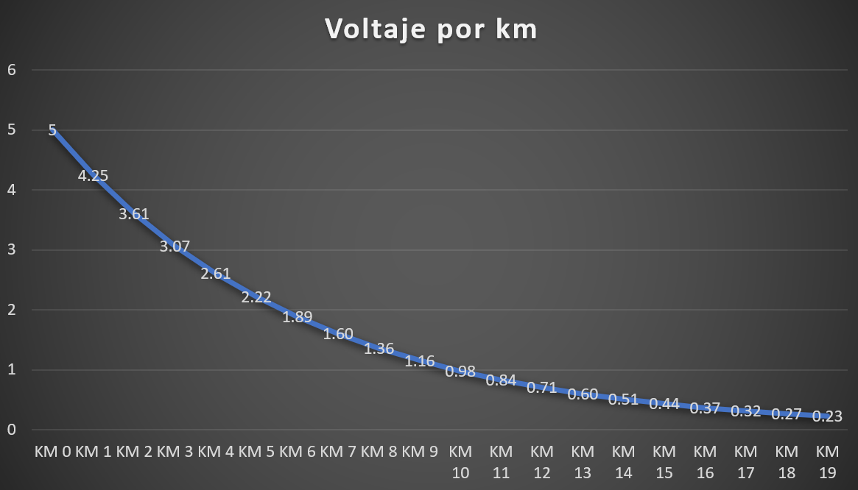

Dada está función se puede concluir que a partir del kilómetro 1.5 (aprox.) el voltaje es inferior a 4 por lo que habrá que situar un repetidor en este punto o la atenuación de la señal será demasiado como para que un dispositivo pueda detectarla.

De este modo podemos comunicar un tramo de 7,5 km de distancia utilizando está red de comunicación digital mediante cuatro repetidores.

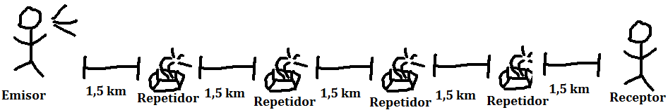

1. Busca información en internet sobre los precios de cable de fibra óptica y compáralos en función de sus características.

* Startech Cable Patch:
  + Precio: 12,46 €
  + Longitud: 2 metros (6,23 €/m)
  + Forma de transmisión: Multimodo
  + Tasa de Transferencia Máxima 10Gps
  + Misc: Tiene dos canales por lo que es full-duplex
* Cable BeMatik:
  + Precio: 17,17€
  + Longitud: 10 metros (1,71 €/m)
  + Forma de transmisión: Monomodo
* Fibra Óptica Beyondtect
  + Precio: 10,20€
  + Longitud: 3 metros (3,3 €/m)
  + Forma de transmisión: Multimodo
  + Misc: Tiene dos canales por lo que es full-duplex

1. Busca en algunos de los distintos tipos de cableado de diferentes fabricantes cuál es la codificación utilizada.

* Cable par trenzado UTP:
  + Marca: Owlotech
  + Estándares utilizados: ANSI/TIA/EIA-568B y YD/T1019-2001
  + Categoría: 6
* Cable par trenzado S-FTP:
  + Marca Digitus
  + Estándares utilizados: ISO/IEC 11801 y DIN EN 50173
  + Categoría: 6ª
* Cable coaxial
  + Marca: KabelDirekt
  + Codificación: B073RGCR3J

1. Dada la siguiente gráfica, indica cuales son los valores de amplitud, frecuencia y fase.

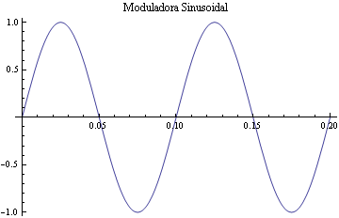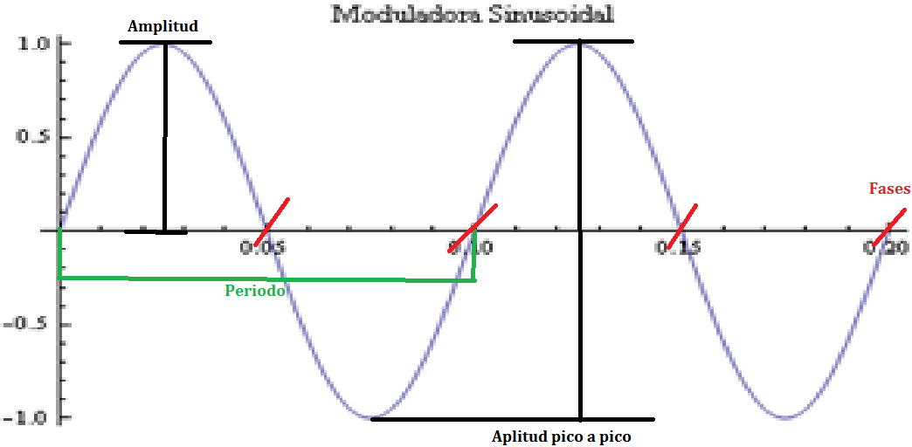

* Amplitud: 1 | Amplitud pico a pico: 2
* Frecuencia: 10 hercios
* Período: 0,1 segundos
* Fase: La señal corta al eje x una vez cada 0.05 segundos

1. Dibuja de forma esquematizada lo que sucede con un haz de luz cuando atraviesa un tramo de fibra óptica multimodo que ha sido instalado con una curva demasiado pronunciada.

* En primer lugar, si se dobla demasiado un cable de fibra óptica se puede dañar el material reflectante del cual está formado el interior del núcleo del propio cable.
* La luz necesita de un ángulo mínimo para poder reflejarse a través del cable. En caso de haberse instalado con una curvatura demasiado pronunciada dará lugar al siguiente problema

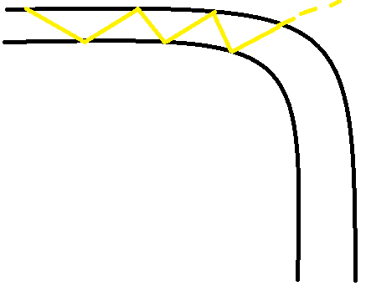

* En la imagen se puede apreciar como una onda de luz no puede ser reflejada dado el índice de refracción al ser la curva demasiado pronunciada

1. Una compañía de comunicaciones desea realizar un estudio de requerimientos de una red de comunicación que transmita películas de video bajo la modalidad de pago por visión. Estas películas se enviarán a los abonados como una secuencia de 24 fotogramas por segundo codificados en binario. Cada fotograma tendrá una resolución de 800 x 600 y cada uno de estos puntos codifica el color como 16 bits. Se desea obtener la velocidad de transmisión sostenida que debe soportar esa red de comunicación para que pueda cumplir con esos requerimientos.

* Una resolución de 800 x 600 implica que cada fotograma tiene 480 000 pixeles
* Cada píxel es almacenado en 16 bits por lo que cada fotograma ocupará 7 680 000 bits
* Se envían 24 fotogramas por segundo lo que equivaldrá a 184 320 000 bits
* La red de comunicación deberá soportar una velocidad de 185 Mbps